物 理 实 验 报 告

实验名称：______万用表的设计_______
实验桌号：___________14_____________
指导教师：_________施博通__________

班级：
姓名：
学号：

实验日期: 2026年 月 日 星期 三 上午
（此处填实验选课系统内日期）
浙江大学物理实验教学中心

如有实验补做，补做日期：
补做情况说明：

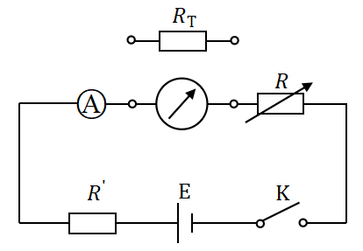
一、预习报告（10分）
1. 实验综述（5分）
（1）替代法测电流计内阻
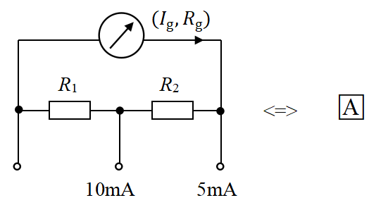
先将磁电式电流计与标准安培表同时串联在测量回路中，调节可变电阻，使回路电流为合适大小的$I_{0}$，再用电阻箱将磁电式电流器换下，改变电阻箱阻值，使回路电流为$I_{0}$，此时电阻箱的阻值即为电流计的内阻。
（2）改装多量程电流表
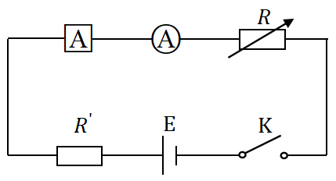
将磁电式电流计改装为多量程电流表，只需在表头并联一个分流电阻。由电压相等，得$\left(I−I_{g}\right)R=I_{g}R'$，代入具体情况，得方程组$\left\{\begin{aligned}\left(5−I_{g}\right)\left(R_{1}+R_{2}\right)=I_{g}R_{g} \\ I_{g}\left(R_{2}+R_{g}\right)=\left(10−I_{g}\right)R_{1}\end{aligned}\right.$，计算出$R_{1}和R_{2}$的数值后，便可设计出多量程电流表。最后按右图所示电路使用标准安培表对改装的多量程电流表进行校正，并分析误差。
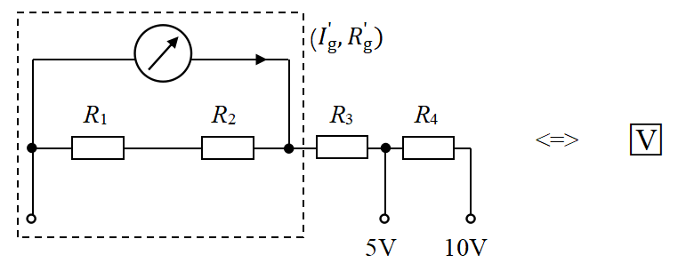
（3）改装多量程电压表
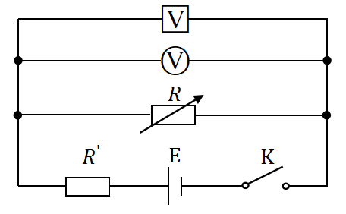
将磁电式电流计改装为多量程电压表，只需在表头串联一个分压电阻。由电流相等，得$I_{g}'\left(R+R_{g}'\right)=U$，代入具体情况，得方程组$\left\{\begin{aligned}R_{3}=\frac{{5−I}_{g}'R_{g}'}{I_{g}'} \\ R_{4}=\frac{10−5}{I_{g}'}\end{aligned}\right.$，计算出$R_{3}和R_{4}$的数值后，便可设计出多量程电压表。最后按右图所示电路使用标准伏特表对改装的多量程电压表进行校正，并分析误差。
（4）改装欧姆表
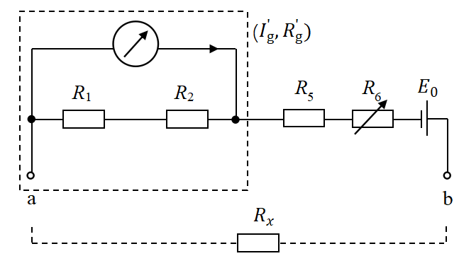
首先短接a、b，调节可变电阻使电流计满偏，此时由欧姆定律有$E_{0}=I_{0}\left(R_{g}'+R'\right)$。当外接电阻进行阻值测量时，由欧姆定律有$E_{0}=I_{x}\left(R_{g}'+R'+R_{x}\right)$。当待测电阻的阻值${R_{x}=R}_{g}'+R'$时，$I_{x}=\frac{I_{0}}{2}$，此时$R_{x}$称为欧姆表的中值电阻。根据以上关系式，可在电流计刻度处标上对应的阻值，完成欧姆表的改装。

2.实验重点（3分）
1）了解电流计工作特性；
2）学会三种电表设计与组装；
3）掌握安培表、伏特表、数字万用表使用方法。

3.实验难点（2分）
1）合理设计改装电路；
2）对改装后的电表进行校验和校准；
3）绘制电表对应的曲线。

二、实验操作与原始数据（50分）

三、结果与分析（30分）
1. 数据处理与结果（20分）
（1）改装电流表
对改装的电流表的分流电阻阻值进行调整，使电流计和标准电流表同时达到满偏，得出并联的分流电阻阻值R₂=61Ω。
对改装的电流表进行校准，具体的实验数据如下。
序号 | 1 | 2 | 3 | 4 | 5
I_{G}/mA | 1.00 | 2.00 | 3.00 | 4.00 | 5.00
I_{B}/mA | 1.00 | 2.05 | 2.95 | 3.95 | 5.00
$∆$I/mA | 0.00 | 0.05 | 0.05 | 0.05 | 0.00
根据以上数据，可以画出I_{G}~I_{B}曲线，具体曲线与数据如下。
$$k_{I}=\frac{n\sum{I_{Gi}I_{Bi}−}\sum{I_{Gi} \sum{I_{Bi}}}}{n\sum{I_{Gi}^{2}}−{\left(\sum{I_{Gi} }\right)}^{2}}=0.990$$

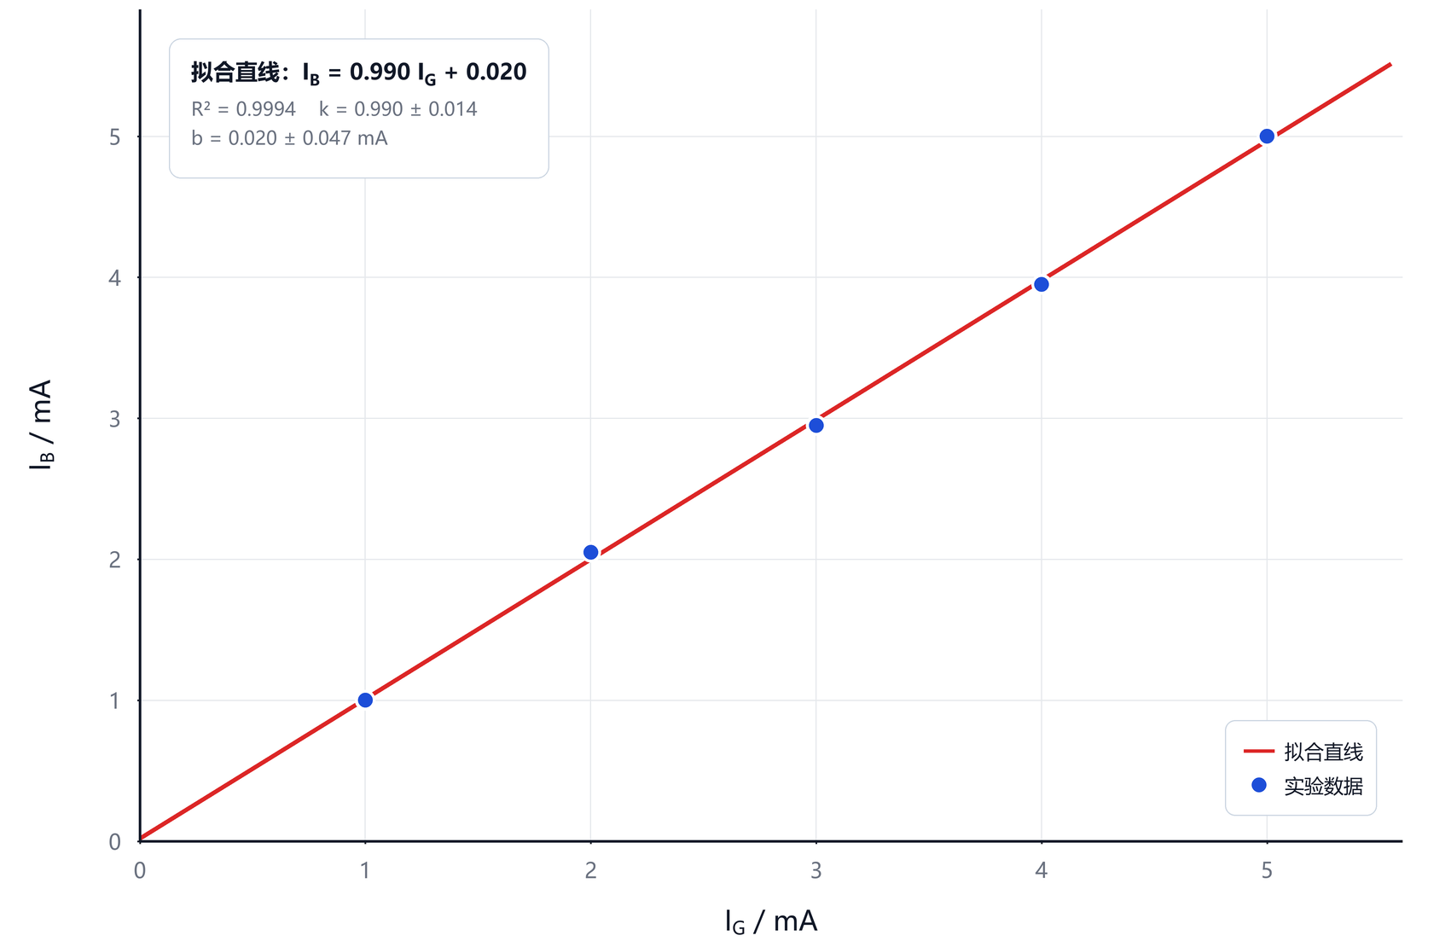

图中横轴代表I_{G}/mA，纵轴代表I_{B}/mA。
计算改装的电流表的等级，量程$A=5.00mA$，最大绝对误差$∆I_{max}=0.05mA$，
因此，最大引用误差$k=\frac{∆I_{max}}{A}×100\%=1.0\%$。
2）改装电压表
对改装的电压表的分压电阻阻值进行调整，使电流计和标准电压表同时达到满偏，得出串联的分压电阻阻值R₃=968Ω。
对改装的电压表进行校准，具体的实验数据如下。
序号 | 1 | 2 | 3 | 4 | 5
V_{G}/V | 1.00 | 2.00 | 3.00 | 4.00 | 5.00
V_{B}/V | 1.05 | 2.10 | 3.10 | 4.05 | 5.00
$∆$V/V | 0.05 | 0.10 | 0.10 | 0.05 | 0.00
根据以上数据，可以画出V_{G}~V_{B}曲线，具体曲线与数据如下。
$$k_{V}=\frac{n\sum{V_{Gi}V_{Bi}−}\sum{V_{Gi} \sum{V_{Bi}}}}{n\sum{V_{Gi}^{2}}−{\left(\sum{V_{Gi} }\right)}^{2}}=0.985$$

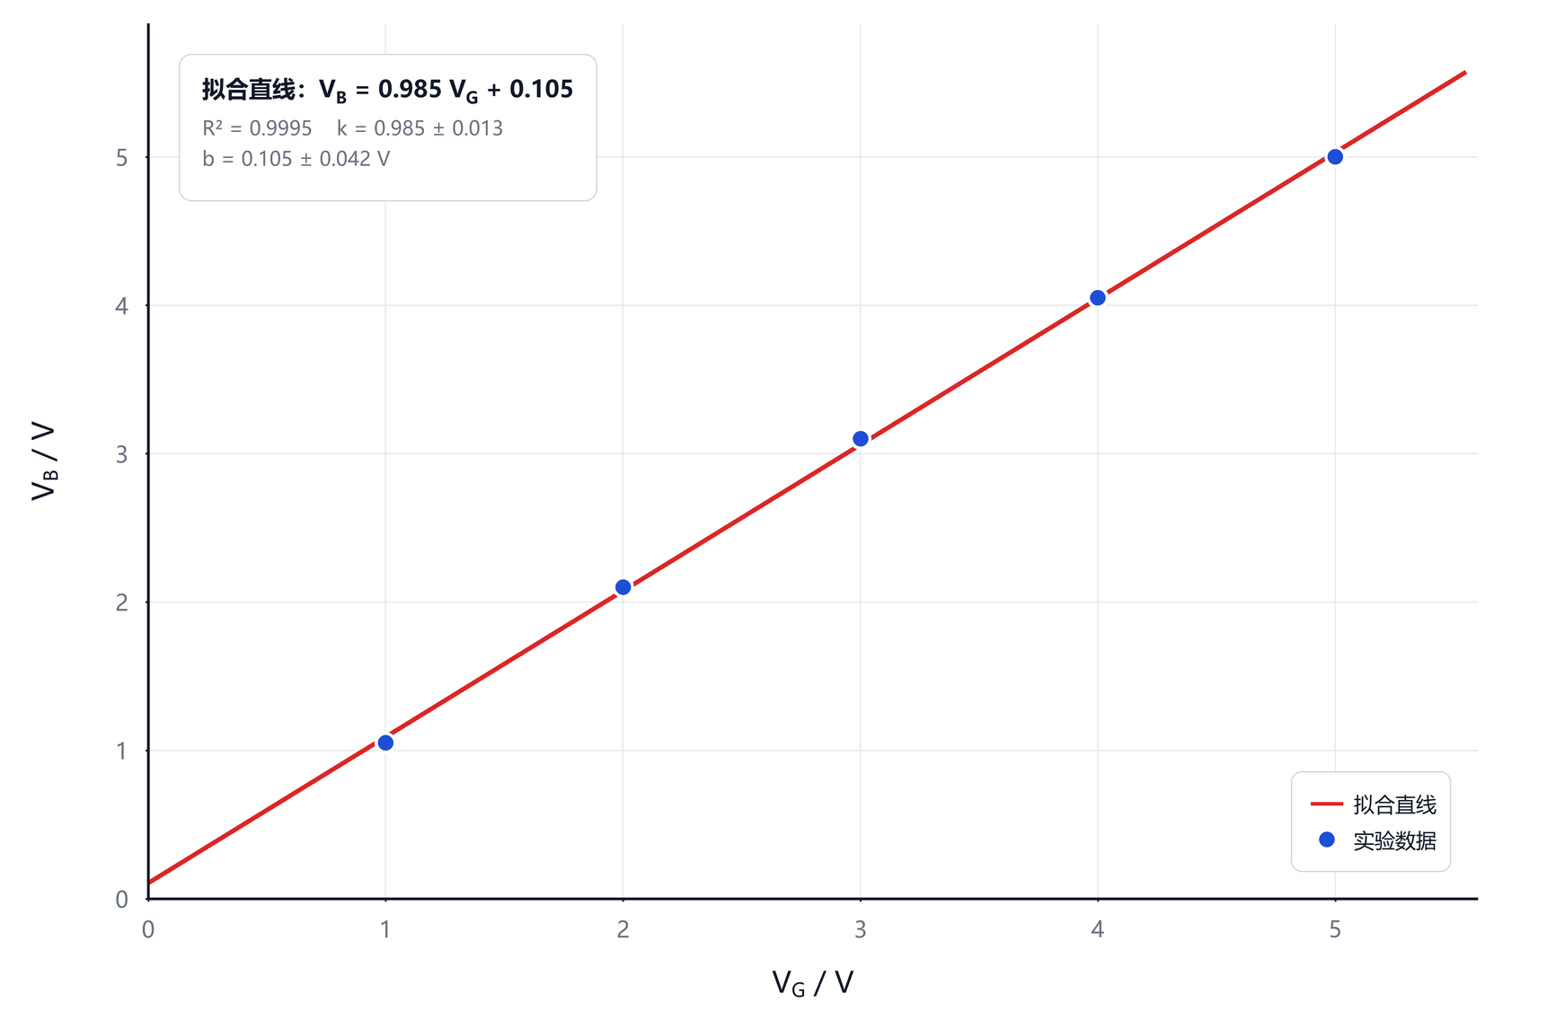
图中横轴代表V_{G}/V，纵轴代表V_{B}/V。
计算改装的电压表的等级，量程$A=5.00V$，最大绝对误差$∆V_{max}=0.10V$，
因此，最大引用误差$k=\frac{∆V_{max}}{A}×100\%=2.0\%$。
（2）改装欧姆表
对改装的欧姆表进行校准，具体的实验数据如下。
序号 | 1 | 2 | 3 | 4 | 5 | 6 | 7 | 8 | 9 | 10
I_{x}/mA | 1.00 | 0.96 | 0.88 | 0.80 | 0.68 | 0.60 | 0.50 | 0.36 | 0.20 | 0.04
R_{x}/Ω | 0.0 | 14 | 40 | 73 | 129 | 187 | 270 | 500 | 1300 | 8000
根据以上数据，可以画出I_{x}~R_{x}曲线，具体曲线如下。
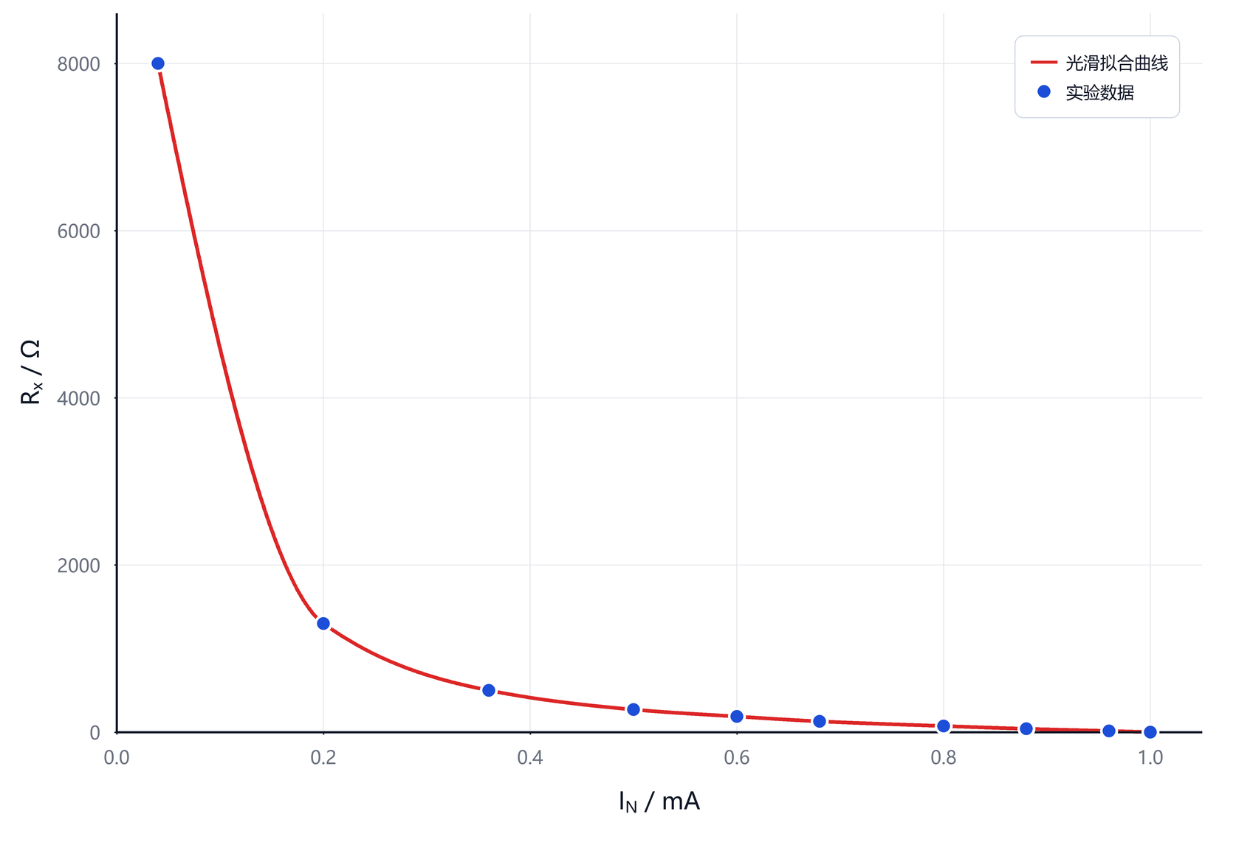
图中横轴代表I_{x}/mA，纵轴代表R_{x}/Ω。
通过曲线可得，欧姆表的电阻阻值分布并不是均匀的。在分度值一定的前提下，通过电流计的电流较大时，欧姆表的刻度分布较为稀疏，通过电流计的电流较小时，欧姆表的刻度分布较为紧密，且欧姆表的零刻度线位于表盘最右侧，与电流表和电压表相反。

2．误差分析（10分）
①由于使用的导线和面包板并不是理想元件，也存在电阻，这些电阻的存在会对电表的改装带来一定误差。
②由于标准电流表和标准电压表的输出会随外界电阻的变化而产生细微的变化，且其示数并非绝对稳定会有微小的变化，会对电表的改装带来一定误差。
③由于表盘刻度有限，在读取示数时存在一定的误差，尤其是改装欧姆表时，需要读取电流计上的示数，分辨较为困难，会对电表的改装带来一定误差。

四、实验探讨与思考题（10分）
【实验探讨】
本次实验我进行了万用表的设计与改装。通过本次实验，我对面包板的运用更为了解和熟练了，同时，我对于各种电表的原理与改装过程也有了更深刻的认识。

【思考题】
（1）为什么不能用万用表欧姆档测量电源内阻？
因为欧姆表内部有电源，如果用万用表欧姆档测量电源内阻，测量电路中就会同时存在两个电源，导致通过万用表的电流不再与刻度对应，无法测出正确的电源内阻。
（2）调研数字万用表与指针式万用表的差异。
数字万用表读数直观精确、输入阻抗高、对电路影响小，但过载能力弱；指针式万用表内阻低、过载能力强、成本低，但需估读、精度较差，且能直观反映变化趋势。
（3）欧姆表中干电池内阻变了对其有什么影响？
干电池内阻变大后，欧姆调零时总内阻变小，测同一电阻时电流偏小、指针偏左，读数偏大；内阻过大时低倍率档甚至无法调零，导致该档无法正常使用。

注意事项：
1.用PDF格式上传“实验报告”，文件名：学生姓名+学号+实验名称+周次。
2.“实验报告”必须递交在“学在浙大”本课程内对应实验项目的“作业”模块内。
3.“实验报告”成绩必须在“浙江大学物理实验教学中心网站”-“选课系统”内查询。
4.教学评价必须在“浙江大学物理实验教学中心网站”-“选课系统”内进行，学生必须进行教学评价，才能看到实验报告成绩，教学评价须在本次实验结束之后3天内进行。

浙江大学物理实验教学中心制

